上海市莘庄中学2025学年第二学期期末考试
高一 物理 试卷
命题： 吴宇伦 审卷： 李喆
（时间：60分钟 满分100分） 2026年6月
一、单项选择题（每题3分，共24分）
1、做曲线运动的物体，在运动过程中一定变化的是（ ）
A．速率 B．速度 C．速度的变化率 D．合外力

2、在平坦的垒球运动场上，击球手挥动球棒将垒球水平击出，垒球飞行一段时间后落地。若不计空气阻力，则（ ）
A．垒球落地时瞬间速度的大小仅由初速度决定
B．垒球落地时瞬时速度的方向仅由击球点离地面的高度决定
C．垒球在空中运动的水平位移仅由初速度决定
D．垒球在空中运动的时间仅由击球点离地面的高度决定

3、如图所示的皮带传动装置，主动轮O₁上两轮的半径分别为3r和r，从动轮O₂的半径为2r，A、B、C分别为轮缘上的三点，设皮带不打滑，则以下比例正确的是（ ）
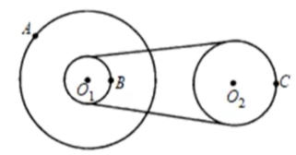
A．A、C两点的角速度之比ω_{A} : ω_{C} = 3:2
B．B、C两点的线速度大小之比v_{b} : v_{c} =1:2
C．A、B两点的加速度之比a_{A} : a_{B} = 2:1
D．A、C两点的加速度之比a_{A} : a_{C} = 6:1

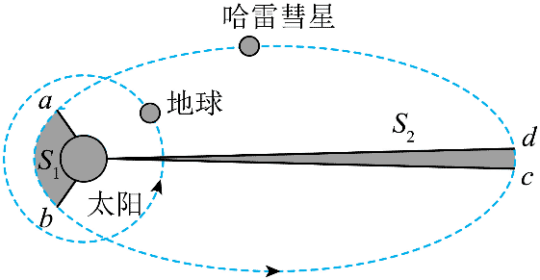
4、地球和哈雷彗星绕太阳运行的轨迹如图所示，彗星从a运行到b、从c运行到d的过程中，与太阳连线扫过的面积分别为S₁和S₂，且S₁ > S₂。彗星在近日点与太阳中心的距离约为地球公转轨道半径的0.6倍，则彗星（ ）
A．在近日点的速度小于地球的速度
B．从b运行到c的过程中动能先增大后减小
C．从a运行到b的时间大于从c运行到d的时间
D．在近日点加速度约为地球的加速度的0.36倍

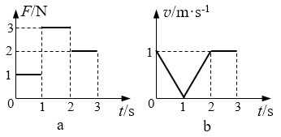
5、一滑块在水平地面上沿直线滑行，t＝0时其速度为1m/s。从此刻开始滑块运动方向上再施加一水平面作用F，力F和滑块的速度v随时间的变化规律分别如图a和图b所示。设在第1秒内、第2秒内、第3秒内力F对滑块做的功分别为W₁、W₂、W₃。则以下关系正确的是（ ）
A．W₁＝W₂＝W₃
B．W₁＜W₂＜W₃
C．W₁＜W₃＜W₂
D．W₁＝W₂＜W₃

6、a、b、c三球自同一高度以相同速率抛出，a球竖直上抛，b球水平抛出，c球竖直下抛。设三球落地时的速率分别为v_{a}、v_{b}、v_{c}。不计空气阻力，则（ ）
A．v_{a} = v_{b} = v_{c} B．v_{a} = v_{b} > v_{c} C．v_{a} > v_{b} = v_{c} D．v_{a} > v_{b} > v_{c}

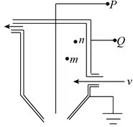
7、如图为静电除尘示意图，m、n为金属管内两点。在P、Q两点加高电压时，金属管内空气电离。电离出来的电子在电场力的作用下，遇到烟气中的煤粉，使煤粉带负电，导致煤粉被吸附到管壁上，排出的烟就清洁了。就此示意图，下列说法正确的是（ ）
A．Q接电源的正极，且电场强度E_{m} = E_{n}
B．P接电源的正极，且电场强度E_{m} = E_{n}
C．Q接电源的正极，且电场强度E_{m} > E_{n}
D．P接电源的正极，且电场强度E_{m} > E_{n}

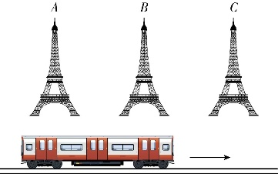
8、如图所示，沿平直铁路线有间距相等的三座铁塔A、B和C，假想有一列车沿AC方向以接近光速行驶，当铁塔B发出一闪光，列车上的观测者测得A、C两铁塔被照亮的顺序是（ ）
A．A先被照亮
B．同时被照亮
C．C先被照亮
D．无法判断

二、多项选择题（每题4分，共20分。少选得2分，多选或错选不得分）
9、两个半径、材料完全相同的金属小球，所带电荷量之比为3:5，间距为r，把两球相互接触后再放回原来的位置上，则此时的库仑力与原来库仑力之比可能是（ ）
A．15:16 B．16:15 C．1:15 D．15:1

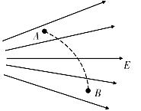
10、一带电粒子从电场中的A点运动到B点，轨迹如图中虚线所示。不计粒子所受重力，则（ ）
A．粒子带正电
B．粒子加速度逐渐减小
C．粒子的初速度不为零
D．A点的速度大于B点的速度

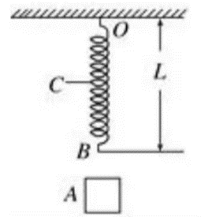
11、一轻质弹簧，固定于天花板上的O点处，原长为L，如图所示，一个质量为m的物块从A点竖直向上抛出，以速度v与弹簧在B点相接触，然后向上压缩弹簧，到C点时物块速度为零，在此过程中无机械能损失，则下列说法正确的是（ ）
A．由A到C的过程中，物块的动能和重力势能之和保持不变
B．由B到C的过程中，系统的弹性势能和动能之和逐渐减小
C．由A到C的过程中，物块的机械能守恒
D．由B到C的过程中，物块与弹簧组成的系统机械能守恒

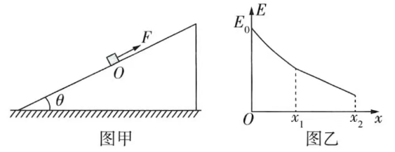
12、如图甲所示，倾角为θ的斜面足够长，质量为m的物块受沿斜面向上的拉力F作用，静止在斜面中点O处，现改变拉力F的大小（方向始终沿斜面向上），物块由静止开始沿斜面向下运动，运动过程中物块的机械能E随离开O点的位移变化关系如图乙所示，其中O~x₁过程的图线为曲线，x₁~x₂过程的图线为直线，物块与斜面间动摩擦因数为μ。物块从开始运动到位移为x₂的过程中（ ）
A．O~ x₁过程物块的加速度在不断变大
B．物块减少的机械能小于减少的重力势能
C．物块减少的机械能等于物块克服摩擦力做的功
D．物块减少的机械能等于物块克服合力做的功

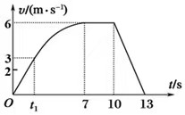
13、为登月探测月球，上海航天局研制了“月球车”。某探究性学习小组对“月球车”的性能进行研究。他们让“月球车”在水平地面上由静止开始运动，并将“月球车”运动的全过程记录下来，通过数据处理得到如图所示的v-t图像，已知0~t₁段为过原点的倾斜直线；t₁~10s内“月球车”牵引力的功率保持不变，且P =1.2kW；7~10s段为平行于横轴的直线；在10s末停止遥控，让“月球车”自由滑行，整个过程中“月球车”受到的阻力大小不变。下列说法正确的是（ ）
A．月球车受到的阻力为200N
B．月球车的质量为100kg
C．月球车在t₁~7s内运动的路程为24.75m
D．全过程牵引力对月球车做的总功为1.11×10⁴J

三、填空题（14、15题每空3分，16题每空4分，共20分）
14、 ________通过扭秤实验测得了万有引力常量G；试根据公式，用基本单位表示万有引力常量G的单位： ________。

15、一个质量为0.5kg的物体做初速度为零的匀加速直线运动，其位移x与时间t的关系是x＝0.5t²（单位：m），则该物体运动到3s末时，物体所受合外力的瞬时功率是__________W，前4s合外力的平均功率是________W。

已知：重力势能E_{p}=mgh实际上是万有引力势能在地面附近的近似表达式，其更精确的表达式应为$E_{p}=-\frac{GMm}{r}$，式中的G为万有引力常量，M为地球质量，m为物体的质量，r为物体到地心的距离，并以无限远处的引力势能为零势能面。
16、现有一质量为m的地球卫星，在离地面高度为h处绕地球做匀速圆周运动。已知地球半径为R，地球表面的重力加速度为g，地球质量未知，卫星做匀速圆周运动的动能为_______；若要使卫星能依靠惯性飞离地球（飞到引力势能为零的地方），则卫星在该位置的初速度应不低于____________。（以无穷远处为零势能面，答案均用本小段给定的符号表示）

四、实验题（共15分）
17、（2+2+3=7分）为“探究向心力大小与半径、角速度、质量的关系”，某实验小组通过如图甲所示装置进行实验。滑块套在水平杆上，随水平杆一起绕竖直杆做匀速圆周运动，力传感器通过细绳连接滑块，用来测量向心力F的大小。滑块上固定一遮光片，宽度为d，光电门可以记录遮光片通过的时间，测得旋转半径为r。滑块绕杆做匀速圆周运动，每经过光电门一次，通过力传感器和光电门就同时获得一组向心力F和角速度的数据。
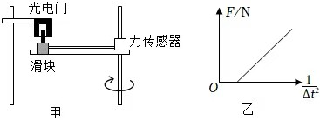
- 为了探究向心力与角速度的关系，需要控制 保持不变，某次旋转过程中遮光片经过光电门时的遮光时间为Δt，则角速度ω= ；
- 以F为纵坐标，以$\frac{1}{{∆t}^{2}}$为横坐标可在坐标纸中描出数据点作一条如图乙所示直线，直线不过坐标原点的原因是 。

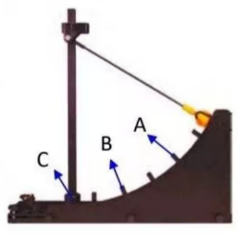
18、（2+3+3=8分）如图为“验证机械能守恒定律”的实验装置，本装置中，光电门传感器固定在摆锤上。A、B是固定在不同位置的两个挡光片，以最低点C作为零势能点。
(1)已知挡光片宽度为d，摆锤通过某个挡光片的挡光时间为Δt，则摆锤经过挡光片时的速度大小为 。
(2)已知A、B两个挡光片与最低点C的高度差分别为h_{A}、h_{B}，实验测得摆锤经过A、B时的速度分别为v_{A}、v_{B}，重力加速度为g。为了证明摆锤在A、B两点的机械能相等，需要得到的关系式是 (用给定的符号表示)。
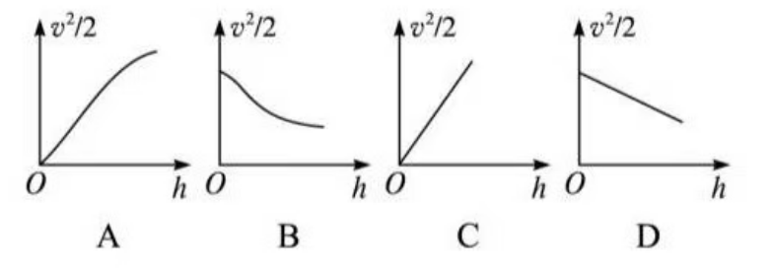
(3)以摆锤所在位置到最低点的高度h为横坐标，摆锤速度为v，以$\frac{v^{2}}{2}$为纵坐标。若摆动过程中机械能守恒，作出的图线应是图中的（ ）

五、解答题（共21分）
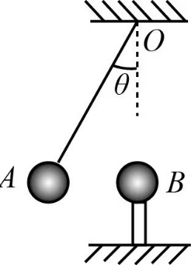
19、（3+4+4=11分）如图所示，将一质量为m的带电小球A用长为l的绝缘细线系在O点。在O点的正下力用绝缘柄固定一带电小球B(两球均可看成点电荷)。当细线与竖直方向夹角为θ时，球A静止，此时A、B两球处于同一高度。已知B球带正电，带电量为q_{B}，静电力常量为k，重力加速度为g。
(1)判断A球的电性，并画出其受力示意图；
(2)求A球所带电量q_{A}；
(3)若支持B球的绝缘柄漏电，B球电荷量逐渐减小，那么该过程中细线的拉力如何变化?请说明原因。

20、（6+4=10分）下图是某公园设计的一种惊险刺激的娱乐设施的简化图，除倾斜轨道AB段粗糙外，娱乐设施的其余轨道均光滑。根据设计要求，在竖直圆形轨道最高点安装一个压力传感器，测试挑战者对轨道的压力，并通过计算机显示出来。一质量m = 60kg的挑战者由静止沿倾斜轨道滑下，然后无机械能损失地经水平轨道进入竖直圆形轨道，测得挑战者到达圆形轨道最高点时刚好对轨道无压力，离开圆形轨道后继续在水平直轨道上运动到D点，之后挑战越过壕沟。已知挑战者与倾斜轨道间的动摩擦因数μ=0.1，图中α=37°，R=0.32m，h=1.25m，s=1.50 m，sin 37°=0.6，重力加速度g取10 m/s²。
(1)通过计算判断挑战者能否越过壕沟；
(2)求挑战者在倾斜轨道上滑行的距离。(计算结果保留三位有效数字)
